**Tiago Melo (113362), Diogo Martins (108548), Tomás Fonseca (107245)**

Grupo 101, v2024-02-19.

**Lab 1: Modelação de processos (atividades)**

## **Exercício 1.1**

Inicialmente é recebida um pedido por um cliente e após a receção da ordem é tomada uma decisão, aceitar ou não. Se o pedido for aceite, o processo de realizar o pedido continua, caso contrário acaba.

Depois de o pedido ser aceite o processo continua e portanto é emitida a fatura e simultaneamente é enviado o produto desejado pelo cliente. Após esses passos serem completados e o pagamento for efetuado e recebido pelo fornecedor, o pedido fica completo.

## **Exercício 1.2**

O diagrama descreve a sequência de ações que um utente percorre com a utilização dos cheques dentistas. O utente dirige-se ao seu médico assistente (MA) para uma consulta, que realiza uma avaliação clínica para determinar se o referencia para cuidados orais (em forma de critérios). Se tiver critérios para tal, é também emitido o cheque-dentista (CD) para o SISO, estando o administrativo responsável por o imprimir. O utente depois levanta o CD e escolhe um médico dentista (MD) e marca a consulta com ele.

Na consulta o médico pesquisa o cheque para saber informações do utente e se for a primeira consulta realiza diagnósticos e um plano de tratamentos para o utente Registados os tratamentos feitos, caso o plano não tenha sido completo o médico marca outra consulta até o acabar.

## **Exercício 1.3**

O seguinte diagrama representa os diversos processos que representam um parque de estacionamento tradicional. O funcionamento deste parque de estacionamento consiste em receber o motorista, tendo este que procurar uma vaga de estacionamento na zona pretendida (zona paga/zona não paga). Após o motorista estacionar o carro, caso este o tenha efetuado numa zona paga, o mesmo terá de se dirigir a um parquímetro de forma a efetuar o pagamento e receber o ticket gerado pela máquina. Estacionando na zona paga e não sendo da vontade do motorista sair do estacionamento, este deverá monitorizar o ticket de forma a não exceder o tempo limite previamente selecionado ou renovar o mesmo se este estiver prestes a expirar. Caso o motorista não deseje renovar o ticket, deverá sair do estacionamento.

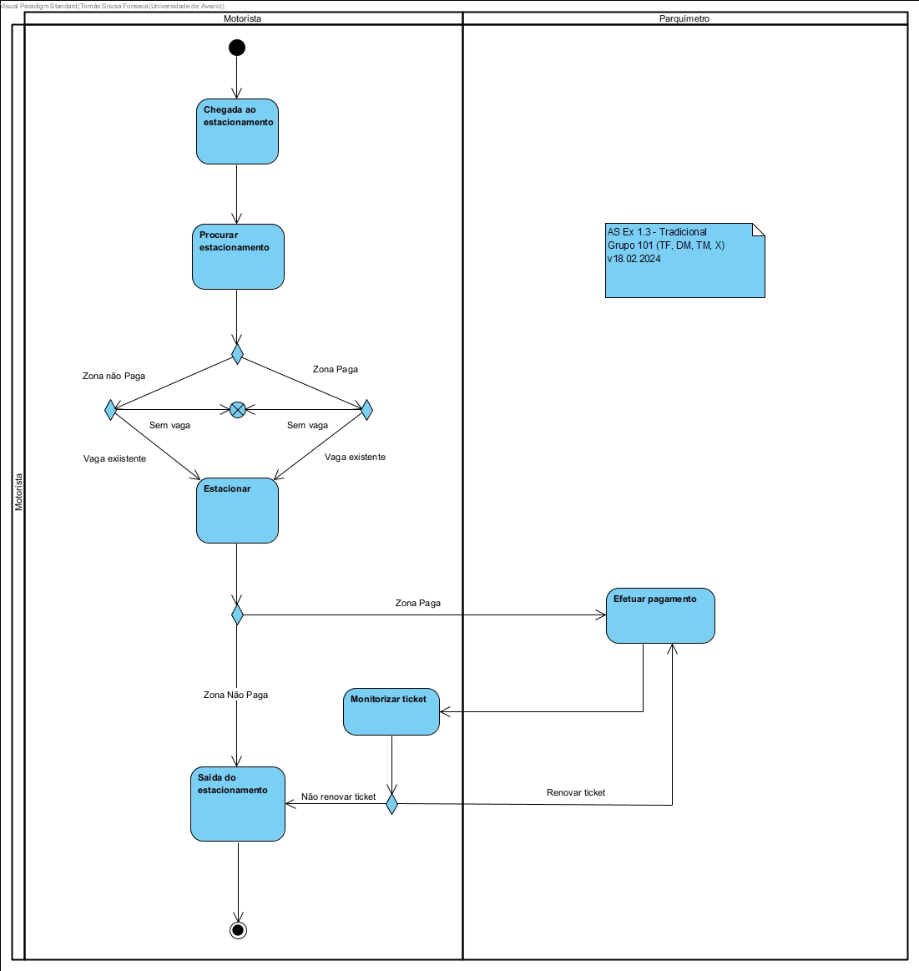

Comparando com o diagrama anterior que representa um parque de estacionamento tradicional, o seguinte diagrama representa um parque de estacionamento onde ocorreu uma reengenharia de processos ao modo como este é operado. O funcionamento deste parque de estacionamento consiste em receber o motorista, tendo este que procurar uma vaga de estacionamento numa aplicação móvel que contém dois tipos de zonas diferentes disponíveis (zona paga/zona não paga). O motorista, através da aplicação terá que selecionar uma vaga de estacionamento livre, reservando-a através de um pré-pagamento. Estacionando na zona paga e não sendo da vontade do motorista sair do estacionamento, este deverá monitorizar o ticket digital através da aplicação, de forma a não exceder o tempo limite previamente selecionado ou renovar o mesmo se este estiver prestes a expirar. Caso o motorista não deseje renovar o ticket, deverá sair do estacionamento.

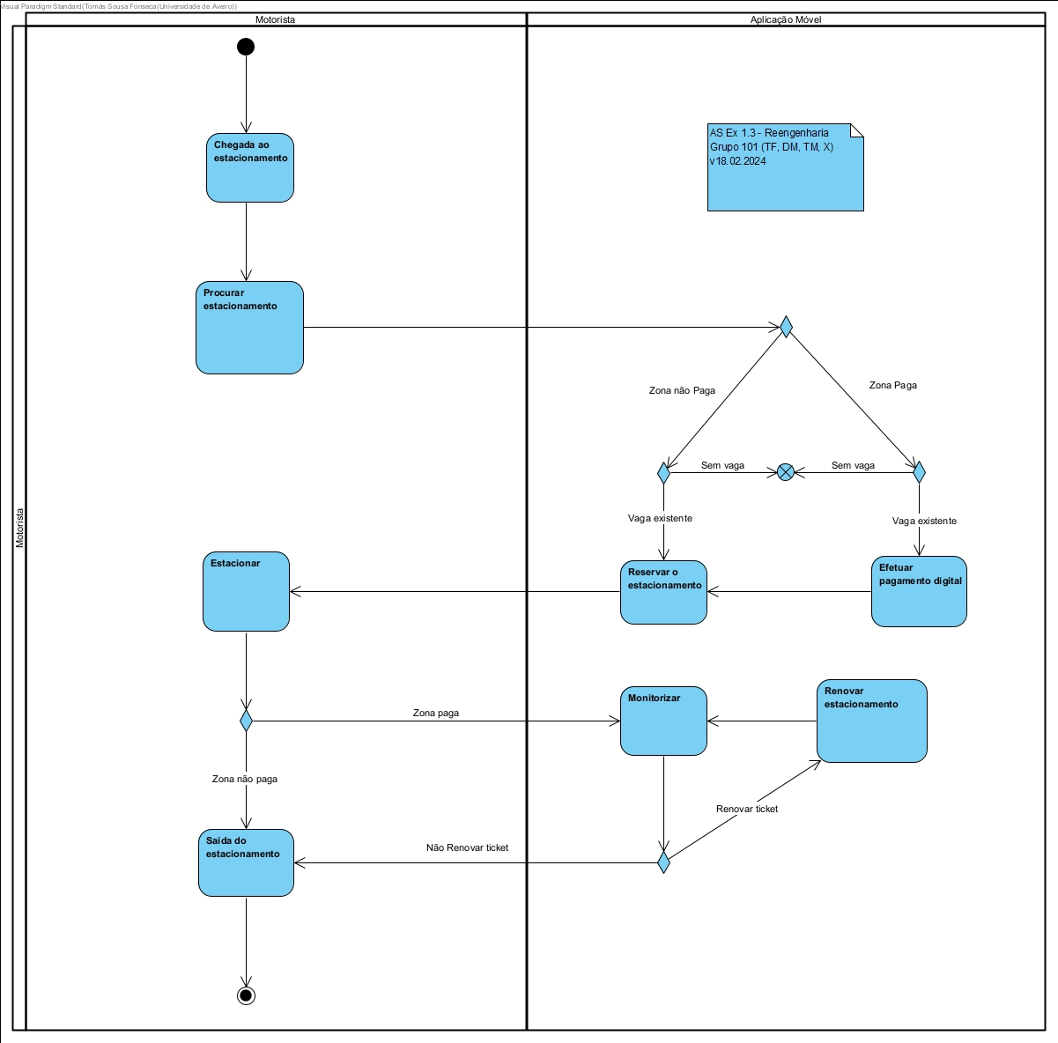

**Exercício 1.4**

